Домашнее задание 1. Повторение материала 7 класса
1. На поверхности воды разлилась нефть объемом V = 1 м³. Какую площадь займет нефтяное пятно, если толщина слоя нефти h = 2,5⁻⁵ мм? Ответ выразить в км².
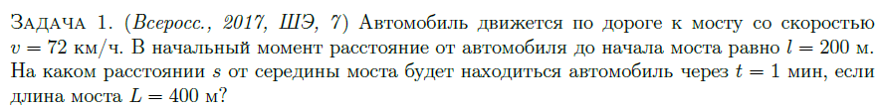
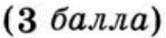
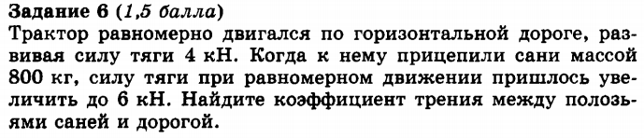
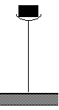
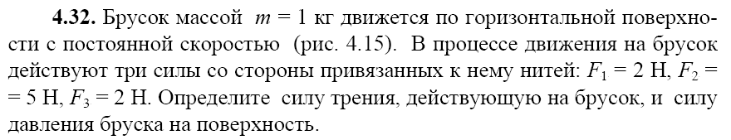
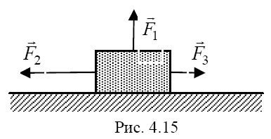
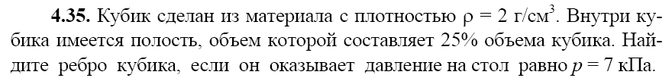
6. Тонкий легкий вертикальный стержень имеет сечение в форме круга радиуса 0,001 мм². Сверху на стержень поставили груз массой 500 мг. Оцените давление стержня на поверхность стола. Площадь круга рассчитывается по формуле S = πr².
7. При помощи гидравлического домкрата плиту массой 800 кг приподняли на 5 см. Для этого к малому поршню домкрата, площадь которого равна 6 см², потребовалось приложить силу 200 Н. Определите площадь большого поршня домкрата и объем жидкости, которая перетекла под этот поршень. Вес поршней и жидкости, а также трение не учитывать.

